

Atualizar Bairro
Esta tela faz parte do processo “Manter Bairro”, e permite que você atualize as informações do bairro.
A funcionalidade pode ser acessada no caminho: Gsan > Cadastro > Endereço > Bairro > Manter Bairro.
Os campos de “Município” e “Código do Bairro” não podem ser alterados, porque representam a chave de identificação do bairro.
O sistema apresenta os campos do bairro preenchidos com as informações existentes no banco de dados.
Efetue as alterações que desejar, e clique no botão para solicitar ao sistema a atualização das informações na base de dados.
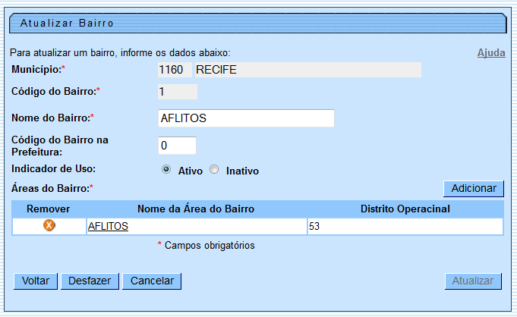

Preenchimento dos Campos
Campo | Orientações para Preenchimento
Nome do Bairro(*) | Informe o nome do Bairro.
Código do Bairro na Prefeitura | Informe o código que a Prefeitura local utiliza para identificar o Bairro.  Este procedimento facilitará a troca de informações com a Prefeitura.
Indicador de Uso | Utilize este campo para modificar a situação do Bairro de “Ativo” para “Inativo”, e vice-versa.

Funcionalidade dos Botões
Botão | Descrição da Funcionalidade
 | Ao clicar neste botão, o sistema retorna à tela anterior.
 | Ao clicar neste botão, o sistema desfaz o último procedimento realizado.
 | Ao clicar neste botão, o sistema cancela a operação e retorna à tela principal.
Utilize este botão para solicitar ao sistema a atualização do bairro na base de dados. Neste caso, é necessário que todos os campos estejam preenchidos corretamente.
Caso exista alguma inconsistência, o sistema emitirá a mensagem de crítica correspondente.

Tela de Sucesso
A tela de sucesso será apresentada após você clicar no botão , e não houver nenhuma inconsistência no conteúdo dos campos da tela.
O sistema apresentará a mensagem abaixo, quando a atualização do bairro tiver sido realizada com sucesso.
“Bairro de código (código do bairro), do município (nome do município), atualizado com sucesso.”
O sistema apresentará duas opções após a atualização do bairro. Escolha a opção desejada clicando em algum dos “links” existentes na tela de sucesso:
- Menu Principal > Para voltar à tela prinicipal.
- Realizar outra Manutenção de Bairro > Para efetuar a atualização de outro bairro.
Clique aqui para retornar ao Menu Principal do GSAN

